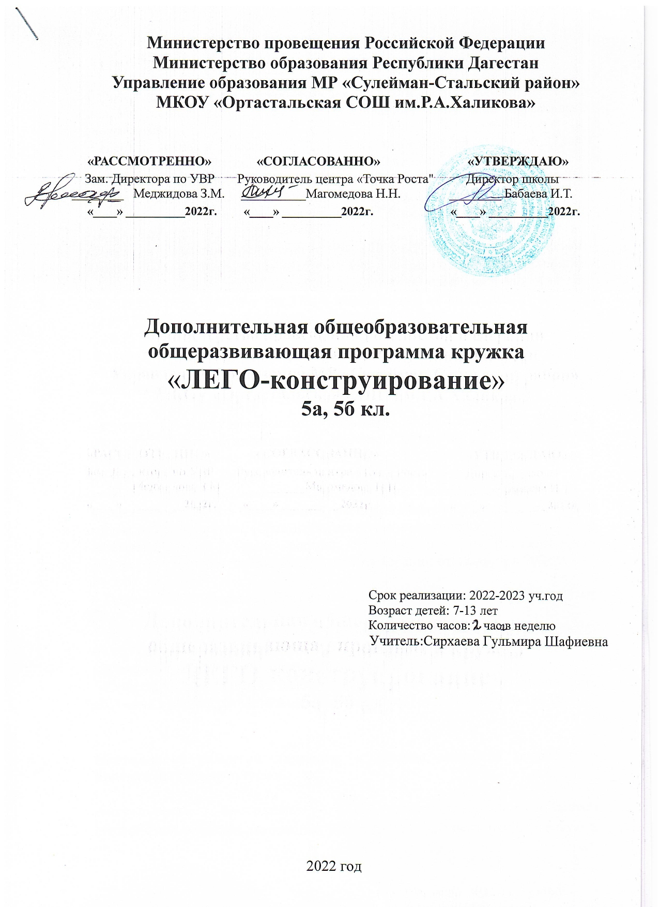

# ПОЯСНИТЕЛЬНАЯ ЗАПИСКА

Рабочая программа по внеурочной деятельности «ЛЕГО-конструирование» для 5 классов разработана согласно требованиям следующих нормативных документов:

Федеральный закон Российской Федерации от 29 декабря 2012 г. № 273-ФЗ "Об образовании в Российской Федерации» (далее – ФЗ № 273);

Указ Президента РФ от 7 мая 2012 г. № 599 "О мерах по реализации государственной политики в области образования и науки";

Федеральная целевая программа развития образования на 2016 - 2020 годы» (от 29 декабря 2014 г. № 2765-р);

Стратегия развития воспитания в РФ (2015–2025) (утв. Распоряжением Правительства РФ от 29 мая 2015 г. № 996-р Федеральный государственный образовательный стандарт начального общего образования (утв. приказом МОиН РФ от 6.10.2009 г. № 373, с изменениями от 26.11.2010 г. № 1241, 22.09. 2011 г. № 2357, 18.12.2012 г. № 1060, 29.12.2014 г. № 1643, 31.12. 2015 г. № 1576) (далее – ФГОС НОО);

Федеральный государственный образовательный стандарт основного общего образования (утв. приказом МОиН РФ от 17.12.2010 г. № 1897, с изменениями от 29.12.2014 г. N 1644, 31.12.2015 г. № 1577) (далее - ФГОС ООО);

Федеральный государственный образовательный стандарт среднего (полного) общего образования (утв. приказом МОиН РФ от 17.05.2012 г. № 413, с изменениями от 29.12.2014 г. № 1645, 31.12.2015 г. № 1578) (далее - ФГОС СОО);

* Методических рекомендаций по созданию и функционированию в общеобразовательных организациях, расположенных в сельской местности и малых городах, центров образования естественно-научной и технологической направленностей («Точка роста») (Утверждены распоряжением Министерства просвещения Российской Федерации от 12 января 2021 г.

№ Р-6).

* Приказа Министерства образования Красноярского края № 18-11-05 от 20.01.2021 г.
* Письма Министерства образования Красноярского края от 25.01.2021 № 75- 693 "Об оснащении центров образования естественно- научной и технологической направленностей "Точка роста."

«Санитарно эпидемиологические требования к условиям и организации обучения в общеобразовательных учреждениях» (от 29.12.2010 № 189).);

# Направление развития личности, в рамках которого разработана программа: общекультурное.

**Актуальность программы:** «ЛЕГО-конструирование» позволяет существенно повысить мотивацию учащихся, организовать их творческую и

исследовательскую работу, позволяет школьникам в форме познавательной игры узнать многие важные идеи и развивать необходимые в дальнейшей жизни навыки.

**Цель** **курса:** овладение навыками начального технического конструирования, развитие мелкой моторики, координацию «глаз-рука», изучение понятий конструкций и ее основных свойствах (жесткости, прочности и устойчивости), навык взаимодействия в группе. (значение курса с точки зрения постановки целей и планируемых результатов образования, соответствие программы достижениям науки, техники, искусства и культуры; востребованность учащимися);

# Задачи курса:

1. Ознакомить с основными принципами архитектурного строительства и механики;
2. Сформировать умения искать и преобразовывать необходимую информацию на основе различных информационных технологий (графических текст, рисунок, схема; информационно- коммуникативных);
3. Развить умения излагать мысли в четкой логической последовательности, отстаивать свою точку зрения, анализировать ситуацию и самостоятельно находить ответы на вопросы путем логических рассуждений.
4. Развить коммуникативную компетентность младших школьников на основе организации совместной продуктивной деятельности (умения работать над проектом в команде, эффективно распределять обязанности, развитие навыков межличностного общения и коллективного творчества)
5. Развить речь детей;
6. Повысить интерес к учебным предметам посредством конструктора ЛЕГО.

**Формы организации образовательного процесса**: индивидуальные, групповые, парная и коллективная.

**Виды занятий:** Беседа, познавательная игра, задание по образцу, творческое моделирование, проект.

# Группа/категория учащихся, для которых актуальная программа

(возраст,); 7-12 лет

В целях реализации федерального проекта «Современная школа национального проекта «Образование», утверждённого протоколом президиума Совета при Президенте Российской Федерации по стратегическому развитию и национальным проектам от 24.12.2018 №16, регионального проекта Красноярского края «Современная школа», с 2021года в школе начнёт работу центр естественно-научной и технологической направленностей «Точка роста». Такое решение было принято на основании приказа Министерства образования Красноярского края от 20 января 2021 года №18-11-05 «Об организации работы по созданию в общеобразовательных организациях, расположенных в сельской местности и малых городах, центров образования естественно - научной и технологической направленностей «Точка роста» в 2021 году. В связи, с чем уроки, неурочные занятия и занятия по дополнительному образованию, в соответствии с планом – графиком могут проводиться в Центре «Точка роста». С целью повышения качества образования в освоении учебных предметов естественно - научной направленности.

# Планируемые результаты освоения курса внеурочной деятельности

**Личностными** результатами изучения курса «ЛЕГО-конструирование» является формирование следующих умений:

* + оценивать жизненные ситуации (поступки, явления, события) с точки зрения собственных ощущений (явления, события), в предложенных ситуациях отмечать конкретные поступки, которые можно оценитькак хорошие или плохие;
  + называть и объяснять свои чувства и ощущения, объяснять своё отношение к поступкам с позиции общечеловеческих нравственных ценностей;
  + самостоятельно и творчески реализовывать собственные замыслы

**Метапредметными** результатами изучения курса «Лего-конструирование» является формирование следующих универсальных учебных действий (УУД):

*Познавательные УУД:*

* + определять, различать и называть детали конструктора,
  + конструировать по условиям, заданным взрослым, по образцу, по чертежу, по заданной схеме и самостоятельно строить схему.
  + ориентироваться в своей системе знаний: отличать новое от уже известного.
  + перерабатывать полученную информацию: делать выводы в результате совместной работы всей группы, сравнивать и группировать предметы и их образы;

*Регулятивные УУД:*

* + уметь работать по предложенным инструкциям.
  + умение излагать мысли в четкой логической последовательности, отстаивать свою точку
  + зрения, анализировать ситуацию и самостоятельно находить ответы на вопросы путем логических рассуждений.
  + определять и формулировать цель деятельности на занятии с помощью учителя;

*Коммуникативные УУД:*

* + уметь работать в паре и в коллективе; уметь рассказывать о постройке.
  + уметь работать над проектом в команде, эффективно распределять обязанности.

**Предметными** результатами изучения кружка «Лего-конструирование» является формирование следующих знаний и умений:

*Знать:*

* + основы лего-конструирования и механики;
  + виды конструкций однодетальные и многодетальные, неподвижное и подвижное соединение деталей;
  + технологическую последовательность изготовления конструкций

*Уметь:*

* + с помощью учителя анализировать, планировать предстоящую практическую работу, осуществлять контроль качества результатов собственной практической деятельности; самостоятельно определять количество деталей в конструкции моделей; • работать над проектом в команде, эффективно распределять обязанности; • реализовывать творческий замысел.

В основу изучения кружка положены ценностные ориентиры, достижение которых определяются воспитательными результатами. Воспитательные результаты внеурочной деятельности оцениваются по трём уровням.

**Первый уровень результатов** — приобретение школьником социальных знаний (об общественных нормах, устройстве общества, о социально одобряемых и неодобряемых формах поведения в обществе и т. п.), первичного понимания социальной реальности и повседневной жизни.

Для достижения данного уровня результатов особое значение имеет взаимодействие ученика со своими учителями как значимыми для него носителями положительного социального знания и повседневного опыта.

**Второй уровень результатов**— получение школьником опыта переживания и позитивного отношения к базовым ценностям общества (человек, семья, Отечество, природа, мир, знания, труд, культура), ценностного отношения к социальной реальности в целом.

Для достижения данного уровня результатов особое значение имеет взаимодействие школьников между собой на уровне класса, школы, то есть в защищенной, дружественной социальной среде. Именно в такой близкой социальной среде ребёнок получает (или не получает) первое практическое подтверждение приобретённых социальных знаний, начинает их ценить (или отвергает).

**Третий уровень результатов**— получение школьником опыта самостоятельного общественного действия. Только в самостоятельном общественном действии, действии в открытом социуме, за пределами дружественной среды школы, для других, зачастую незнакомых людей, которые вовсе не обязательно положительно к нему настроены, юный человек действительно становится (а не просто узнаёт о том, как стать) социальным деятелем, гражданином, свободным человеком. Именно в опыте самостоятельного общественного действия приобретается то мужество, та готовность к поступку, без которых немыслимо существование гражданина и гражданского общества.

# Для оценки эффективности занятий используются следующие показатели:

* степень помощи, которую оказывает учитель учащимся при выполнении заданий: чем помощь учителя меньше, тем выше самостоятельность учеников и, следовательно, выше развивающий эффект занятий;
* поведение учащихся на занятиях: живость, активность, заинтересованность школьников обеспечивают положительные результаты занятий;
* косвенным показателем эффективности данных занятий может быть повышение успеваемости по разным школьным дисциплинам.

# Содержание курса

*Глава 1.Введение.* Виртуальная экскурсия в мир ЛЕГО. ТБ. Виды деталей конструктора Лего. Способы скрепления деталей.

*Глава 2.Строительство.* Строительство модели загородного дома. Игры на развитие логического мышления. Приусадебный участок загородного дома. Игры на развитие логического мышления. Приусадебный участок загородного дома. Игра «Разложи детали по местам». Творческая работа «Сказочный домик». Конкурс работ. Творческая работа «Сказочный домик». Конкурс работ. Конструирование современного городского многоэтажного дома. Игры на развитие логического мышления Конструирование квартиры. Игры на развитие логического мышления.

Конструирование квартиры. Игры на развитие логического мышления. Творческая работа «Моя комната». Конструирование своей комнаты по замыслу. Творческая работа «Моя комната». Конструирование своей комнаты по замыслу.

*Глава 3. Отдых.* Парк отдыха. Конструирование качелей. Игры на развитие логического мышления. Парк отдыха. Конструирование карусели. Творческая работа «Зона отдыха в моем селе». Творческая работа «Зона отдыха в моем селе»

*Глава 4. Техника.* Виды городского транспорта. Легковой и грузовой автомобиль. Виды городского транспорта. Автобус. Виртуальное путешествие в мир техники. Конструирование военной техники по своему замыслу. Игры на развитие логического мышления. Водный транспорт. Катера и лодки. Водный транспорт. Теплоход. Воздушный транспорт. Самолет. Воздушный транспорт. Вертолет. Игра «Разложи детали по местам».

*Глава 5. Космос.* Виртуальное путешествие в космос. Освоение космоса. Космический корабль. Конструирование космического корабля. Освоение космоса. Спутник. Игры на развитие логического мышления. Обитатели вселенной. Конструируем инопланетянина. Творческая работа на тему «Космическое путешествие». Творческая работа на тему «Космическое путешествие». Защита творческих работ на тему «Космическое путешествие»

*Глава 6. Итог.*  Выставка работ.

*.*

# Календарно – тематическое планирование 5 класс.

|  |  |  |  |
| --- | --- | --- | --- |
| № п/п |  | **Название темы** | ВСЕГО |
| 1. |  | **Виртуальная экскурсия в мир ЛЕГО.**  ТБ. Виды деталей конструктора Лего. Способы скрепления деталей. | 1 |
| 2. |  | Строительство модели загородного дома.  Игры на развитие логического мышления | 2 |
| 3. |  | Приусадебный участок загородного дома.  Игры на развитие логического мышления | 2 |
| 4. |  | Приусадебный участок загородного дома.  Игра «Разложи детали по местам». | 2 |
| 5. |  | **Творческая работа «Сказочный домик».**  **Конкурс работ.** | 2 |
| 6. |  | **Творческая работа «Сказочный домик».**  **Конкурс работ.** | 2 |
| 7. |  | Конструирование современного городского многоэтажного дома. Игры на развитие  логического мышления | 2 |
| 8. |  | Конструирование квартиры.  Игры на развитие логического мышления | 2 |
| 9. |  | Конструирование квартиры.  Игры на развитие логического мышления | 2 |
| 10. |  | **Творческая работа «Моя комната». Конструирование своей комнаты по**  **замыслу.** | 2 |
| 11. |  | **Творческая работа «Моя комната». Конструирование своей комнаты по**  **замыслу.** | 2 |
| 12. |  | Парк отдыха. Конструирование качелей.  Игры на развитие логического мышления | 2 |
| 13. |  | Парк отдыха. Конструирование карусели. | 2 |
| 14. |  | **Творческая работа «Зона отдыха в моем**  **селе»** | 1 |
| 15. |  | **Творческая работа «Зона отдыха в моем**  **районе»** | 2 |
| 16. |  | Виды городского транспорта. Легковой и  грузовой автомобиль. | 2 |
| 17. |  | Виды городского транспорта. Автобус. | 2 |
| 18. |  | **Виртуальное путешествие в мир**  **техники.** | 2 |
| 19. |  | Конструирование военной техники по своему замыслу.  Игры на развитие логического мышления | 2 |
| 20. |  | Водный транспорт. Катера и лодки. | 2 |
| 21. |  | Водный транспорт. Теплоход. | 2 |
| 22. |  | Воздушный транспорт. Самолет. | 2 |
| 23. |  | Воздушный транспорт. Вертолет  Игра «Разложи детали по местам». | 2 |
| 24. |  | **Виртуальное путешествие в космос.** | 1 |
| 25. |  | Освоение космоса. Космический корабль. | 2 |
| 26. |  | Конструирование космического корабля. | 2 |
| 27. |  | Освоение космоса. Спутник.  Игры на развитие логического мышления | 2 |
| 28. |  | Обитатели вселенной. Конструируем  инопланетянина. | 2 |
| 29. |  | Творческая работа на тему  «Космическое путешествие» | 2 |
| 30. |  | Творческая работа на тему | 2 |
| 31. |  | Творческая работа на тему «Ручная тележка» | 2 |
|  |  | Творческая работа на тему «Карусель» | 1 |
|  |  | Творческая работа на тему «Наблюдательная вышка» | 1 |
|  |  | Творческа работа на тему «Мост» | 1 |
|  |  | Творческая работа на тему «Балерина» | 1 |
|  |  | Творческая работа на тему «Подъемный кран» | 1 |
|  |  | * Творческая работа на тему «Парусник» | 1 |
|  |  | Защита творческих работ на тему | 2 |
| 34. |  | Лего-лето. Выставка работ. | 1 |
|  |  | Итого: | **68** |

**Организационно-педагогические условия реализации программы техническое обеспечение**

Конструкторы ЛЕГО.

* + Технологические карты, книги с инструкциями;
  + Демонстрационный видео и фотоматериал, презентации;
  + Компьютер, медиа-проектор, экран

# Список литературы

*Литература для учителя:*

* + Примерные программы начального образования.
  + Проекты примерных (базисных) учебных программ по предметам начальной школы.
  + Т. В. Безбородова «Первые шаги в геометрии», - М.: «Просвещение», 2009.
  + С. И. Волкова «Конструирование», - М: «Просвещение», 2009 .5. Мир вокруг нас: Книга проектов: Учебное пособие.- Пересказ с англ.-М.: Инт,1998.
  + Сборник. Программы начального образования УМК «Школа России».
  + Рабочие программы по предметам начальной школы УМК «Школа России» 1,2 классы.
  + Т. В. Безбородова «Первые шаги в геометрии», - М.: «Просвещение», 2009.
  + С. И. Волкова «Конструирование», - М: «Просвещение», 2010 . 10. Г.А. Селезнева
  + 10.Д.В. Григорьев, П.В. Степанов « Внеурочная деятельность школьников»- М., Просвещение, 2010
  + 11.Комарова Л. Г. «Строим из LEGO» (моделирование логических отношений и объектов реального мира средствами конструктора LEGO). — М.; «ЛИНКА — ПРЕСС», 2001.